 | Clubshop seizoen 2014 - 2015  KFC SPARTA PETEGEM | 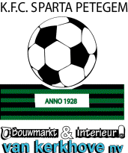

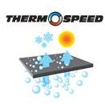  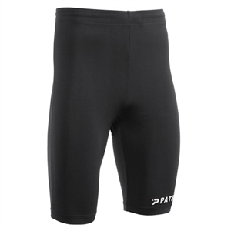 | 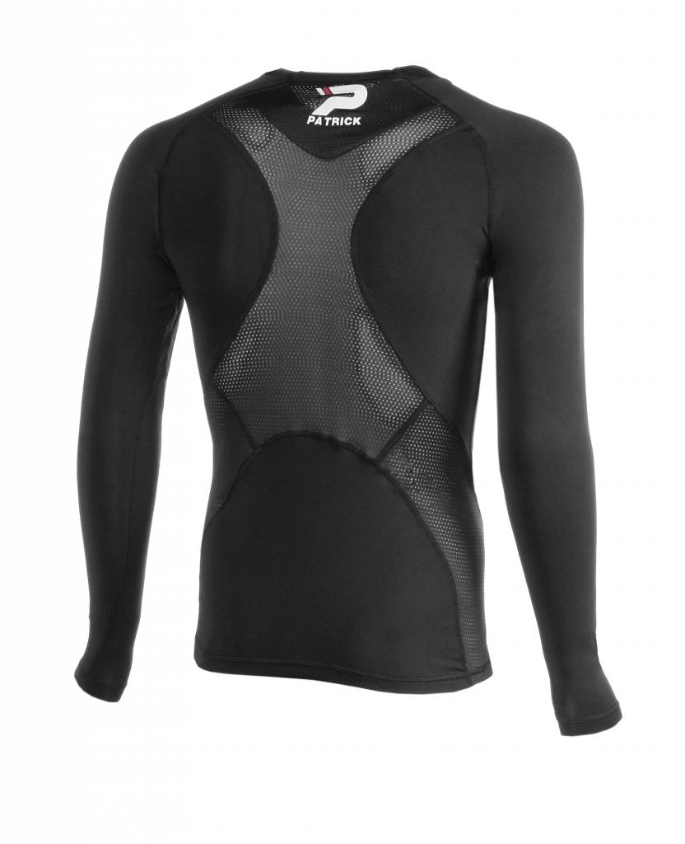 | 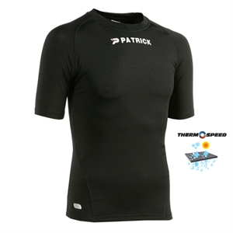 | 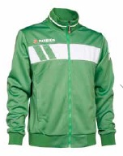 | 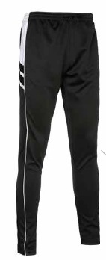
  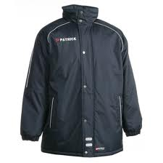 | Black  Green  Navy  red  Blue  Burgundy
SKIN BERMUDA  001 BLACK  Thermisch  (Size 3XS t/m3XL) | SKIN SHIRT LS  001 BLACK  Thermisch-Cadiz105  (Size S t/m XL) | SKIN SHIRT SS  001 BLACK  Thermisch-Cadiz101  (Size S t/m XL) | TRAININGSVEST  Impact 101 met clublogo (Size 3XS t/m 3XL) | TRAININGSBROEK  Impact 201– black  (Size 3XS t/m 3XL) | COACHVEST  GIRONA 115  met clublogo (Size 3XS-3XL)
Prijs : €15 | Prijs : €25 | Prijs : €23 | Prijs : €30 | Prijs : €20 | Prijs : €45
Maat : ……………… | Maat : ……………… | Maat : …………… | Maat : ……………… | Maat : ……………… | Maat : ………………
Aantal : ……………… | Aantal : …………… | Aantal : …………… | Aantal : ……………… | Aantal : ……………… | Aantal : ………………
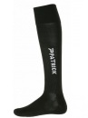 | 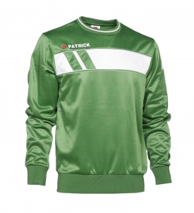 | 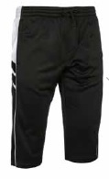 | 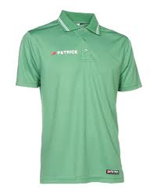 | 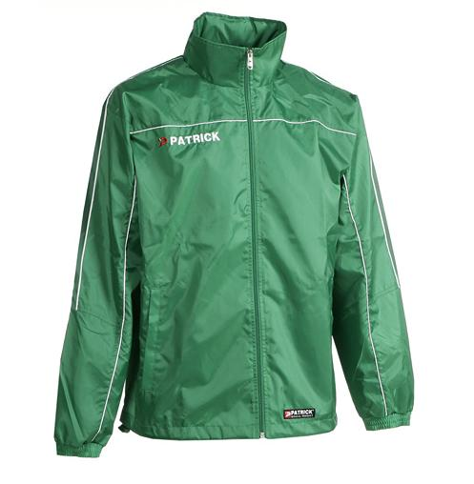
  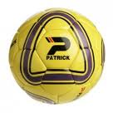 | 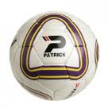 | 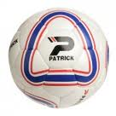
  Nr.3 (B16) | Nr. 4 (B17) | Nr. 5 (B19)
KOUSEN (black)  GIRONA 905  001 BLACK | SWEATER (green /white)  Impact 105-022  met clublogo  (Size 3XS t/m 3XL) | TRAINING PANTS 3/4.  009-black/white  (Size 3XS t/m 3XL) | POLO (green)  Almeria 140  met Clublogo  (Size 3XS t/m 3XL) | REGENJAS (green)  GIRONA 110  (Size 3XS t/m 3XL) | VOETBALLEN  ATTACK 801
 |  |  |  |  | Prijs : €15 | Maat : ……………
 |  |  |  |  |  | Aantal : …………….
Prijs : €7 | Prijs : €27 | Prijs : €17 | Prijs : €17 | Prijs : €19 |   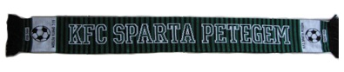  CLUBSJAAL  €10
Maat : ……. | Maat : ……………… | Maat : …………… | Maat : …………… | Maat : ……………
Aantal :…… | Aantal : ……………… | Aantal : ……………. | Aantal : ……………. | Aantal : …………….
Naam : …………………………………………………………………………………………….. Ploeg : ……………………………………………………………………. Handtekening : ……………………………………………………
Datum: ………………………………………
Bestellen via verantwoordelijke kledij : Frank Ragole (Tel : 0494/94.90.17 of frank.ragole@telenet.be )
Bestellingen zijn pas geldig na betaling op rekeningnr. BE85 0682 2293 3006

